INTEGRANTE

Edgar salcedo herrera

PROYECTO

DE

HABILIDADES COMUNICATIVAS

DOCENTE: Edisson Ortiz Jiménez

2024

Contar con habilidades de comunicación es importante ya que facilita el entendimiento claro y preciso entre personas haciendo que muchas veces facilite la convivencia en grupos grandes o pequeños, siendo estos de trabajo o familiares.

En esto influye mucho la comunicación, asertiva, inteligencia emocional, empatía, comunicación verbal, comunicación no verbal y escuchar activa.

Además de tener una comunicación clara y objetiva se debe de tener en cuenta el vocabulario que se va a emplear y escuchar atentamente a la otra persona, sin emplear gestos e incomodidad hacia quien brinda una información.

**EJEMPLO:** Escucha activa

<https://www.facebook.com/share/v/Quga1UhaDkS3voyg/?mibextid=qDwCgo>

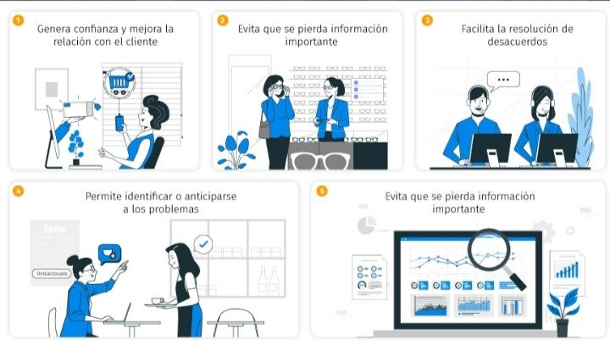 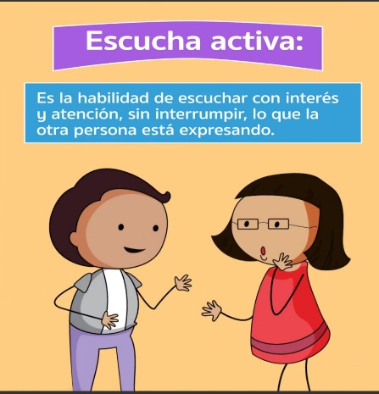

La escucha activa es una habilidad crucial en la comunicación efectiva que implica no solo oír las palabras de la otra persona, sino también entender el mensaje completo, incluyendo los sentimientos y significados implícitos. Aquí hay algunos aspectos clave de la escucha activa:

**Componentes de la Escucha Activa**

1. **Atención Total**: Dar a la otra persona toda tu atención, evitando distracciones. Esto implica mantener contacto visual y mostrar interés genuino en lo que está diciendo.
2. **Lenguaje Corporal Positivo**: Utilizar señales no verbales, como asentir con la cabeza, sonreír y mantener una postura abierta, para demostrar que estás comprometido y receptivo.
3. **Parafraseo**: Repetir con tus propias palabras lo que la otra persona ha dicho para asegurarte de haber entendido correctamente. Por ejemplo, "Entonces, lo que estás diciendo es que..."
4. **Reflejar Emociones**: Reconocer y validar los sentimientos de la otra persona. Por ejemplo, "Parece que esto te hace sentir muy frustrado."
5. **Preguntas Abiertas**: Hacer preguntas que inviten a la otra persona a expandir su punto de vista, en lugar de preguntas que se puedan responder con un simple "sí" o "no". Por ejemplo, "¿Cómo te hizo sentir eso?"
6. **Evitar Interrupciones**: Permitir que la otra persona termine su pensamiento sin interrumpirla, mostrando respeto por su tiempo y sus ideas.

**EJEMPLO:** comunicación asertiva

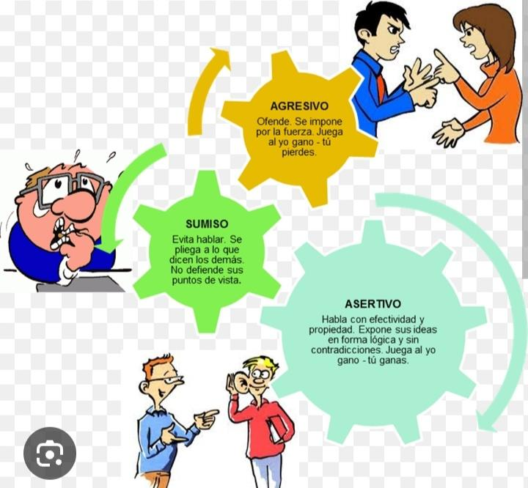

La comunicación asertiva es una forma de expresión en la que una persona comunica sus ideas, sentimientos y necesidades de manera clara, directa y respetuosa, sin pasividad ni agresividad. Es una habilidad crucial para el desarrollo de relaciones interpersonales saludables y efectivas.

**Características de la Comunicación Asertiva**

1. **Claridad y Directo**: Expresar pensamientos y sentimientos de manera clara y directa, sin ambigüedades.
2. **Respeto Mutuo**: Respetar los derechos y sentimientos de los demás, al mismo tiempo que se defienden los propios.
3. **Uso del "Yo"**: Enfocarse en la propia perspectiva utilizando frases que comienzan con "Yo" en lugar de "Tú", para evitar culpar o atacar a la otra persona.
4. **Equilibrio Emocional**: Mantener la calma y el control emocional, sin reaccionar de manera explosiva o pasiva.

**EJEMPLO:** inteligencia emocional

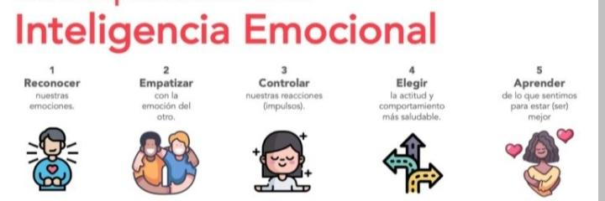

**EJEMPLO:** empatía

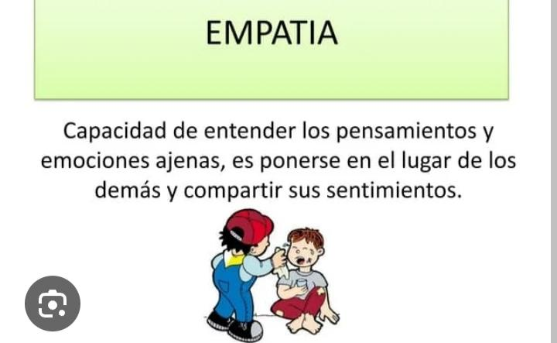

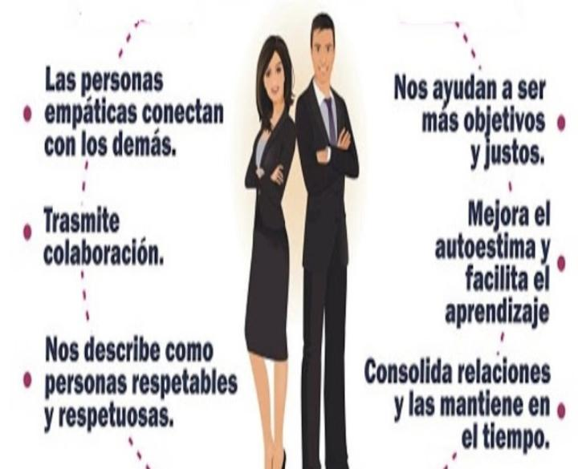

La empatía es la capacidad de comprender y compartir los sentimientos de otra persona. Es una habilidad fundamental para construir relaciones personales y profesionales saludables y efectivas. La empatía nos permite conectar emocionalmente con los demás, lo que puede mejorar la comunicación y fomentar un entorno de comprensión y apoyo mutuo.

**Tipos de Empatía**

1. **Empatía Cognitiva**: La capacidad de entender los pensamientos y perspectivas de otra persona. Es el reconocimiento intelectual de los sentimientos y pensamientos del otro.
   * Ejemplo: "Puedo ver que estás preocupado por el examen que tienes mañana."
2. **Empatía Emocional (Afectiva)**: La capacidad de sentir las emociones de otra persona. Es cuando literalmente sentimos lo que la otra persona está sintiendo.
   * Ejemplo: Sentir tristeza cuando un amigo te cuenta que ha perdido a su mascota.
3. **Empatía Compasiva**: Va más allá del entendimiento y sentimiento, y lleva a la acción para ayudar. Es el deseo de aliviar el sufrimiento de la otra persona.
   * Ejemplo: Ofrecer apoyo o ayuda a un colega que está pasando por un momento difícil en el trabajo.

**EJEMPLO:** comunicación no verbal

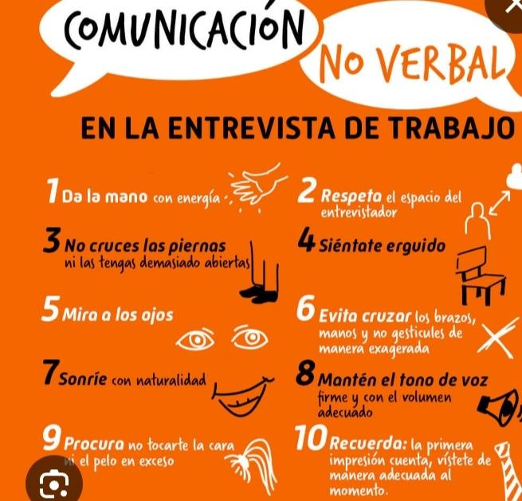

La comunicación no verbal es el proceso de transmitir mensajes sin el uso de palabras. Esto incluye una variedad de señales y comportamientos como expresiones faciales, gestos, posturas, contacto visual, tono de voz, y el uso del espacio personal. La comunicación no verbal es crucial porque complementa, refuerza o, en algunos casos, contradice lo que se dice verbalmente.

**Componentes de la Comunicación No Verbal**

1. **Expresiones Faciales**: Las expresiones de la cara son una de las formas más universales de comunicación no verbal. Pueden transmitir emociones como felicidad, tristeza, enojo, sorpresa y miedo.
   * Ejemplo: Sonreír para mostrar alegría o fruncir el ceño para mostrar preocupación.
2. **Gestos**: Movimientos de las manos y brazos que pueden reforzar lo que se está diciendo.
   * Ejemplo: Asentir con la cabeza para indicar acuerdo o levantar la mano para pedir la palabra.
3. **Postura y Movimiento Corporal**: La forma en que nos sentamos, nos paramos y nos movemos puede comunicar una variedad de mensajes.
   * Ejemplo: Una postura erguida puede mostrar confianza, mientras que encorvarse puede indicar inseguridad o cansancio.
4. **Contacto Visual**: Mantener o evitar el contacto visual puede indicar diferentes niveles de interés, atención y actitud hacia el interlocutor.
   * Ejemplo: Mantener contacto visual directo puede mostrar interés y sinceridad, mientras que evitarlo puede sugerir desinterés o incomodidad.
5. **Proxémica (Uso del Espacio Personal)**: La distancia física entre las personas durante la comunicación puede indicar niveles de intimidad, confort o autoridad.
   * Ejemplo: Estar muy cerca puede ser una señal de intimidad, mientras que mantener una distancia mayor puede indicar formalidad o falta de familiaridad.
6. **Paralenguaje (Tono de Voz)**: Incluye elementos como el tono, el volumen, la velocidad y el ritmo del habla, que pueden cambiar el significado de las palabras.
   * Ejemplo: Un tono de voz suave puede transmitir calma y comprensión, mientras que un tono elevado puede transmitir enojo o urgencia.
7. **Apariencia Personal**: La forma de vestir, la higiene y el arreglo personal pueden comunicar mensajes sobre la identidad, el estado emocional y el nivel de profesionalismo.
   * Ejemplo: Vestirse formalmente para una entrevista de trabajo puede comunicar seriedad y profesionalismo.

**EJEMPLO: comunicación verbal** .

La comunicación verbal es el proceso de transmitir información y expresar ideas, pensamientos y sentimientos mediante el uso de palabras habladas o escritas. Es una de las formas más comunes y efectivas de comunicación humana y se utiliza en una amplia variedad de contextos, desde conversaciones cotidianas hasta discursos formales y escritos académicos.

**Componentes de la Comunicación Verbal**

1. **Lenguaje Oral**: Involucra el uso de palabras habladas y puede incluir conversaciones cara a cara, llamadas telefónicas, reuniones, discursos y presentaciones.
   * **Elementos Clave**:
     + **Tono de Voz**: El tono puede influir en cómo se interpreta el mensaje. Un tono amigable puede fomentar una comunicación abierta, mientras que un tono severo puede crear barreras.
     + **Velocidad y Ritmo**: Hablar demasiado rápido puede dificultar la comprensión, mientras que hablar lentamente puede mantener la claridad.
     + **Volumen**: Ajustar el volumen para adecuarse a la situación, asegurando que el mensaje sea audible pero no agresivo.
2. **Lenguaje Escrito**: Involucra la comunicación mediante palabras escritas y puede incluir correos electrónicos, cartas, informes, mensajes de texto y publicaciones en redes sociales.
   * **Elementos Clave**:
     + **Claridad y Precisión**: Usar un lenguaje claro y preciso para evitar malentendidos.
     + **Estructura y Organización**: Presentar la información de manera organizada para facilitar la comprensión.
     + **Gramática y Ortografía**: Mantener una gramática y ortografía correctas para asegurar la profesionalidad y la credibilidad.

**Importancia de la Comunicación Verbal**

* **Transmisión de Información**: Permite compartir información de manera efectiva y precisa.
* **Construcción de Relaciones**: Facilita la creación y el mantenimiento de relaciones personales y profesionales.
* **Resolución de Problemas**: Ayuda en la identificación y solución de problemas mediante el intercambio de ideas y opiniones.
* **Persuasión e Influencia**: Utilizada para influir en las opiniones y acciones de los demás en contextos como ventas, marketing y liderazgo.
* **Expresión de Emociones**: Permite expresar emociones y sentimientos, lo que puede fortalecer los vínculos interpersonales.

**Técnicas para Mejorar la Comunicación Verbal**

1. **Escucha Activa**: Prestar atención plena a la persona que habla, mostrando interés y comprensión. Hacer preguntas y repetir lo que se ha entendido para confirmar.
2. **Claridad y Concisión**: Ser claro y directo al comunicar ideas. Evitar el uso de jerga o términos técnicos innecesarios que puedan confundir al oyente.
3. **Uso de un Lenguaje Apropiado**: Adaptar el lenguaje al público y al contexto. Usar un lenguaje formal en contextos profesionales y un tono más relajado en conversaciones informales.
4. **Retroalimentación Efectiva**: Dar y recibir retroalimentación de manera constructiva. Agradecer los comentarios y utilizarlos para mejorar.
5. **Empatía y Comprensión**: Mostrar empatía al comunicarse, intentando entender las perspectivas y sentimientos de los demás.
6. **Practicar la Elocuencia**: Trabajar en la pronunciación, el tono y el ritmo para mejorar la elocuencia y la efectividad del habla.
7. **Preparación y Planificación**: Preparar y planificar las comunicaciones importantes para asegurar que el mensaje sea claro y bien estructurado.
8. **Uso de Apoyos Visuales**: En presentaciones o discursos, utilizar apoyos visuales como diapositivas, gráficos o videos para reforzar el mensaje y mantener el interés del público.

Andrés habla de negocios con Felipe y tiene que estar de acuerdo en el precio de la mercancía y Andrés propone que:

Andrés: yo propongo que el producto cueste 20 dólares

Felipe: no estoy de acuerdo con el precio, es bastante costoso.

Andrés: señor Felipe el producto es de excelente calidad vale la pena.

Felipe: (mira el producto) estoy de acuerdo lo compro.